Actividad 2
Programación Orientada a Objetos
Ing. Desarrollo de Software
Minette Bibiana Hernández Velazquez | Arath Josué Ramos Esquivel | Ireri Guerrero Domínguez



Explicación del código
El programa está hecho en NetBeans y su función es pedir un nombre al usuario y mostrar un saludo, y la segunda parte de este de generar y mostrar números pares. En el código se usan Strings, condiciones, ciclos y arreglos.

Parte 1. Strings y estructuras de selección
Uso de Strings
El programa pide al usuario que escriba su nombre usando la clase Scanner.
El nombre se guarda en una variable de tipo String.
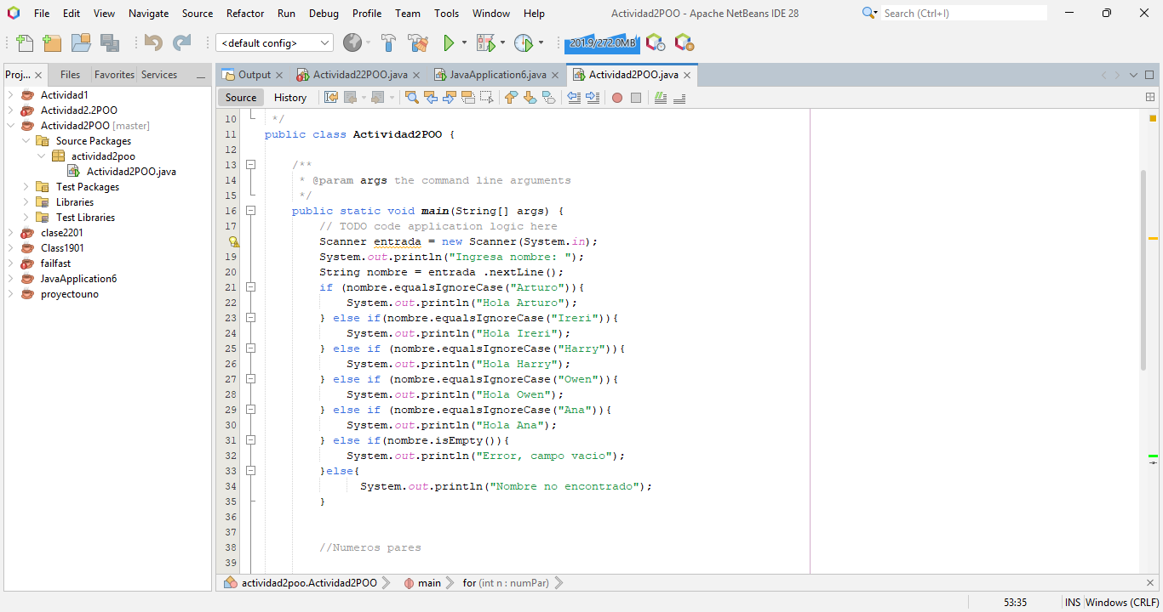
Después, el programa revisa si el nombre que se ingresó es compatible con algunos nombres ya definidos. Para esto se usa “equalsIgnoreCase()”, lo que permite comparar el texto sin importar si está escrito con mayúsculas o minúsculas, así como también se usa “isEmpty()” para verificar que no se escribió nada.
Estructuras de selección
Se utilizan varias condiciones if, else if y else para saber qué mensaje mostrar:
- Si el nombre coincide con alguno de los nombres registrados, muestra “Hola (nombre)”
- Si el campo está vacío, se muestra un mensaje de error.
- Si el nombre no coincide con ninguno, se muestra el mensaje “Nombre no encontrado”.
Estas condiciones ayudan al programa a mostrar acciones según lo que escriba en él
Parte 2. Estructuras de repetición y arreglos
Uso de arreglos
El programa crea un arreglo de tipo int con espacio para 50 números.
Este arreglo se utiliza para guardar números pares y poder mostrarlos de forma ordenada.
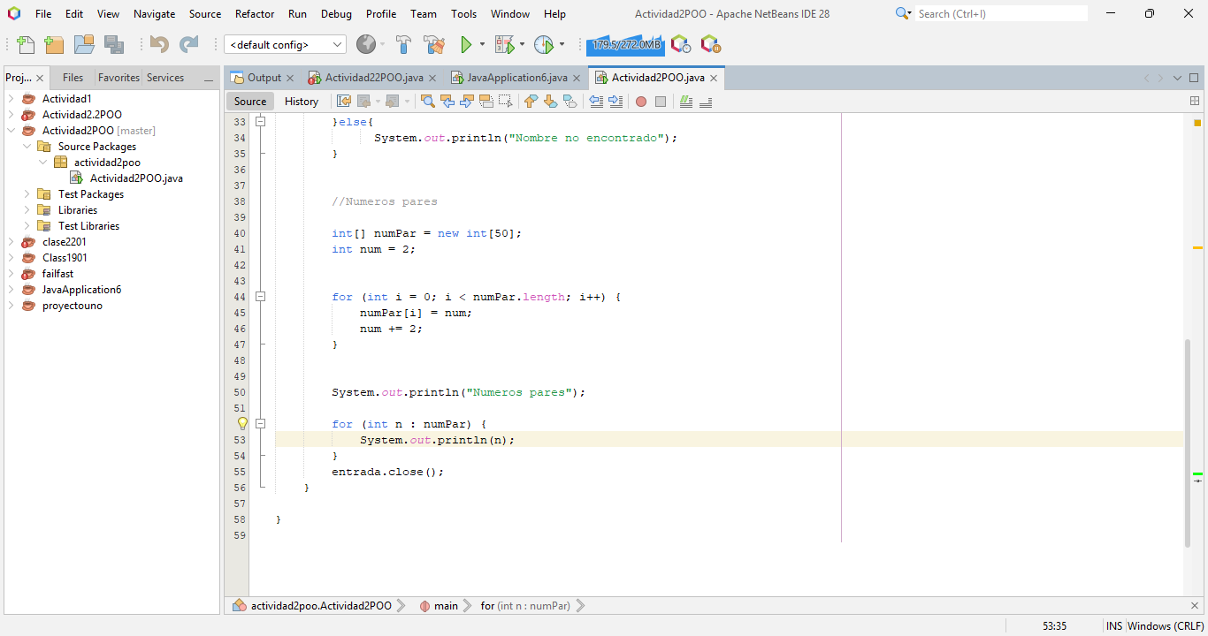
Estructuras de repetición
Se usan dos ciclos:
- Un ciclo for para llenar el arreglo con números pares, comenzando desde el número 2 y aumentando de dos en dos.
- Un ciclo for-each para recorrer el arreglo y mostrar cada número en pantalla.
Los ciclos permiten repetir instrucciones sin escribir el mismo código muchas veces.

Ejecución del programa
Cuando el programa se ejecuta:
- Pide al usuario que ingrese su nombre.
- Muestra un saludo o un mensaje dependiendo del nombre ingresado.
- Imprime en pantalla los primeros 50 números pares.
